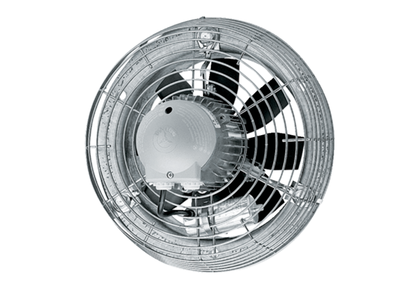Axiální nástěnný ventilátor DZS 60/84 BObsah dodávky: 1 kusSortiment: C
Typové číslo: 0094.0058Výrobce: MAICO

